"Заочный детский сад"
«Игры Монтессори»
Дети обладают большой потребностью познавать окружающий мир. Но для того чтобы малыш правильно развивался, категорически не рекомендуется его к чему-либо принуждать.
Всемирно известный педагог из Италии М. Монтессори, много лет занималась изучением раннего развития детей, подробно исследовала развитие мелкой моторики в раннем возрасте. Монтессори доказала, что улучшение мелкой моторики, работа своими руками напрямую влияет на детский интеллект.
Владеть техникой Монтессори в наше время - это почётно и элитно. Данная система ценна не только превосходными результатами, но и предоставляет шанс лучше понять не только малыша, но и себя тоже. Помогает научиться уважать ребенка, любить его, несмотря на недостатки, развивать в нем интеллектуала, творческого человека.

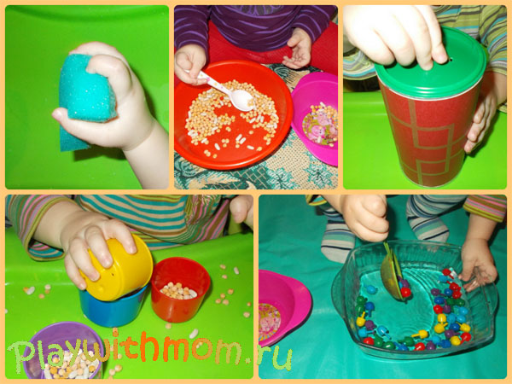
К великому сожалению, не все родители имеют возможность порадовать своего малыша превосходными развивающими игрушками, разнообразие которых просто удивляет.
Для маленьких детей наибольший интерес представляют те предметы и действия, которые дублируют реальную жизнь взрослых людей. Методика Монтессори уникальна как раз тем, что всё необходимое для упражнений вы можете без труда создать сами, своими руками. У каждой мамочки найдутся лишние пузырёчки, лоскутки, баночки с крышечками, пуговицы и другие мелочи. Ребёнок будет просто в восторге, особенно когда всё выполняется с желанием, лаской и любовью.
Методика М.Монтессори – это талантливая и успешная попытка
создания системы элементов самостоятельной жизни.
Система состоит из трех частей: ребенок, окружающая среда, взрослый.
В центре всей системы стоит ребенок. Вокруг него создается специальная среда, в которой он живет и учится самостоятельно. В этой среде ребенок совершенствует своё физическое состояние, формирует моторные и сенсорные навыки, соответствующие возрасту, приобретает жизненный опыт, учиться упорядочивать и сопоставлять разные предметы и явления, приобретает знания на собственном опыте. Взрослый же наблюдает за ребенком и помогает ему, когда это требуется.

Основа педагогики Монтессори, ее девиз - "помоги мне это сделать самому".

Развивающая среда
Развивающая среда — важнейший элемент педагогики Монтессори. Без нее она не может функционировать как система. Подготовленная среда дает ребенку возможность шаг за шагом развиваться без опеки взрослого и становиться
независимым.
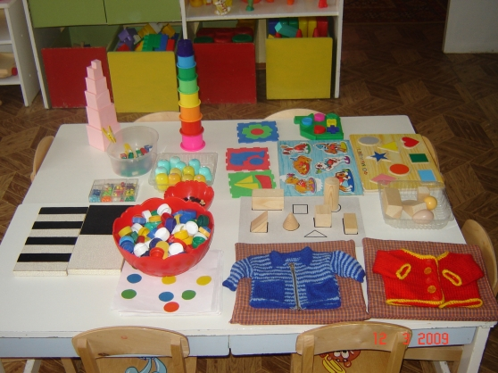
У детей есть огромная внутренняя потребность осваивать и узнавать мир вокруг себя. Каждый ребенок обладает естественным стремлением все пощупать, понюхать, попробовать на вкус, поскольку путь к интеллекту ребенка ведет не через абстракцию, а через его органы чувств. Ощущать и познавать становится единым целым.
В связи с этим среда должна соответствовать потребностям ребенка. Как отмечала сама Мария Монтессори не следует ускорять процесс развития детей, но важно и не упустить нужный момент, дабы ребенок не утратил интерес к «упущенному» занятию.
Среда имеет точную логику построения. Следует отметить, что в специально подготовленной среде абсолютно все является учебным пособием.
Среда разделена на 5 зон:
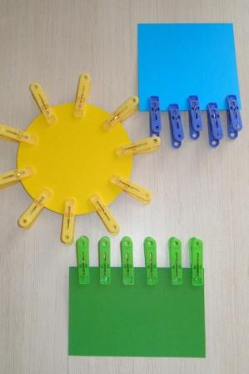
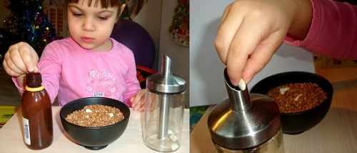
Зона упражнений в повседневной жизни —Предметы этого блока учат детей самостоятельности и помогают осваивать практические навыки. К примеру, здесь малыш может застегивать и расстегивать пуговки, подмести пол, ребенок постарше – погладить кофту для куклы. Именно в этой зоне ребята набираются опыта и проводят работу над ошибками, поскольку только разбив кружку или расплескав воду, дети поймут, что они сделали неправильно.

Зона сенсорного воспитания — Малыш с помощью подобранных монтессори-материалов может развивать сенсорные ощущения: слух, зрение, обоняние и осязание. Многочисленные кубики, цилиндры, отличающиеся цветом, размером и формой, способствуют совершенствованию восприятия и формированию представлений о свойствах окружающих предметов.
Математическая зона — Здесь малыш знакомится со счетом, математическими символами, узнает о существовании таких понятий, как сложение, вычитание, умножение, деление, учится делить целое на части. Для облегчения образовательного процесса подбираются специальные деревянные дощечки, счеты, наборы геометрических фигур, а также обычные бусинки и счетные палочки.
Зона русского языка — В этой зоне малыши найдут пособия, которые предназначены для изучения основ письма и чтения. Ребенка необходимо обеспечить карандашами, наборами прописных и печатных букв. Для расширения словарного запаса подойдут коробочки с картинками животных, различных предметов – например, «Кто это?», «Что это?». Еще одна особенность монтессори-материалов – фактурные буквы, которые кроха может исследовать на ощупь.для расширения словарного запаса, знакомства с буквами, фонетикой, понимания составления слов и их написания.
Зона космоса — для знакомства с окружающим миром и значением роли человека в нем, для усвоения основ ботаники, зоологии, анатомии, географии, физики, астрономии.
Монтессори-материалы
Мария Монтессори считала, что ребенок учится, прежде всего, играя с предметами. Игры Монтессори – это не обязательно какие-то специальные игрушки. Предметом игры может стать любая вещь:
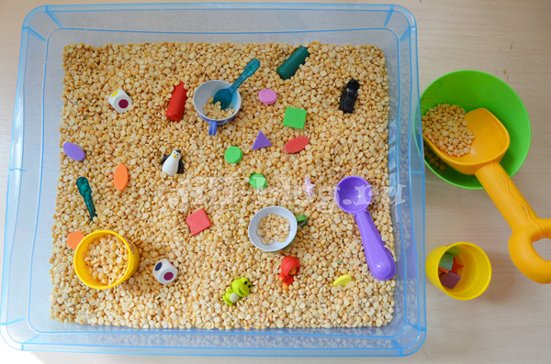
тазик, сито, стаканчик, ложка, салфетка, губка, крупа, вода и т.д.
Но есть и специальные классические Монтессори-материалы – знаменитая Розовая башня, Коричневая лестница, формочки-вкладыши т.д.
Мария Монтессори очень тщательно разрабатывала пособия, которые несли бы в себе обучающую задачу и помогали бы развиваться детям в самых разных направлениях. У каждого из этих материалов огромный потенциал и большие творческие возможности.
Любое упражнение с дидактическим материалом Монтессори имеет две цели- прямую и косвенную.
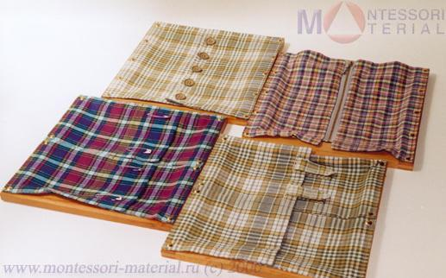
Первая способствует актуальному движению ребенка (расстегивание и застегивание пуговиц, нахождение одинаково звучащих цилиндров и т.д.), а вторая нацелена на перспективу (развитие самостоятельности, координации движений, утончение слуха и т.д.).
Чтобы минимизировать вмешательство взрослых в процесс развития ребенка, Монтессори-материалы выполнены так, что ребенок может сам увидеть свою ошибку и устранить её, следуя логике и порядку выбранного материала. Таким образом, ребенок учится не только устранять, но и предупреждать ошибки.

Перед занятием с малышом, необходимо разъяснить, что мы хотим сделать, медленно продемонстрировать упражнение; при ошибках в выполнении упражнений - ни в коем случае нельзя ругать ребенка! После занятия, вместе с малышом должны всё убрать.
Небольшой список игр-упражнений Монтессори,
который рекомендуется предложить родителям:
• Родителям, также как и детям, предлагается подобрать крышечки к баночкам, которые разложены перед ним заранее, и закрутить их.
• Небольшая посуда, мыло, губка. Вначале, демонстрируем, как мыть чашку. Просим малыша выбрать другой предмет из посуды и помыть его.
• Небольшой совочек, щеточка для подметания, крупа. Игра «Рассыпаем - подметаем».
• Поднос, вода, губка. Игра «Разливаем, и чисто вытираем! ».
• Наливаем в кастрюлю воды и кидаем в нее разные мелкие предметы: шарики, пуговицы и т. д. Родитель (вместе с ребёнком) вылавливает ложкой или половником все эти предметы.
• Разложить лоскутки из разных тканей перед родителями (ребенком). Беря в руки каждый лоскуток, вслух рассуждать, каков он на ощупь: шершавый, мягкий, гладкий, колючий. Попробовать подобрать пару.
• Оригами. Понадобятся листы бумаги, лучше цветные. Работая с бумагой, отлично развивается мелкая моторика и ловкость рук. Способствует развитию воображения в пространстве.
Также, бывают и другие упражнения:
• Нанизывание шнурков на разные специальные формы и предметы.
• Любая банка с проделанными в крышке отверстиями. Через отверстия ребенок кидает бусинки, пуговицы.
• Разного размера мешочки, в которые надо насыпать фасоль. Как интересно прятать в этих мешочках маленькие игрушки, и угадывать на ощупь - где, что спрятано! Или просто пересыпать фасоль из мешочка в мешочек.
Не последнюю роль в развитии малыша играет фантазия родителей! Чем больше мама придумает интересных игр и упражнений из обычных вещей, тем заметнее и быстрее будет результат!
Дети - наше будущее. Мы помогаем это будущее создавать. То, что перестаёт быть скучной и тяжёлой обязанностью, превращается в творческий процесс - весёлый и увлекательный!

